Сауалнама бланкісінің макеті (сұрақтар жүйесі):
- Асық ату ойынының негізгі ережелерімен таныссыз ба?
- Асықты иіргенде түсетін «Алшы», «Тəйке», «Бүк», «Шік» позицияларын ажырата аласыз ба?
- Ұлттық ойындарды дəстүрлі кітаптан қарағаннан гөрі көрнекі макеттер мен интерактивті веб-сайт арқылы үйренген қолайлы ма?
- Мектепте асық ату үйірмесі немесе онлайн-платформа ашылса, қатысар ма едіңіз?
Жиналған сауалнама нəтижелерін статистикалық талдау:
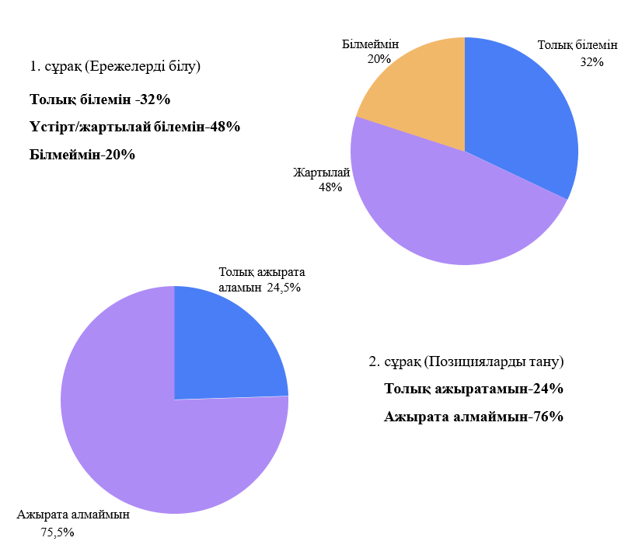

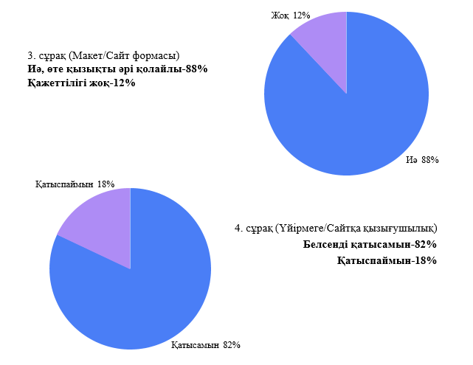

Зерттеу қорытындысы: Сауалнама деректері көрсеткендей, оқушылардың 76%-ы асық позицияларын дұрыс ажырата алмайды. Бұл дәстүрлі түсіндіру әдістерінің жеткіліксіздігін көрсетеді. Ал 88% оқушының макет пен веб-сайт форматын қолдауы – біз ұсынып отырған цифрлық-көрнекілік жобаның өзектілігін толық дәлелдейді.

